Données sismiques CORRECTION

Thème : Dynamique interne de la Terre
Chapitre : Structure du globe terrestre
TP n°3

Partie 1 : La propagation des ondes sismiques dans les roches.

Matériau étudié | Moyenne des temps de propagation en s | Vitesse de propagation en km/s | Densité
Calcaire | 0.000083 | 6.03 | 2.4
Grès | 0.0000665 | 6.01 | 2.4
Granite | 0.000112 | 6.24 | 2.6
Basalte | 0.0001484 | 6.73 | 2.8

Tableau n°2
Quelle conclusion pouvez-vous tirer de cette étude ? Les différents matériaux utilisés ont une densité qui leur est propre et associé à cette densité, une vitesse de propagation qui en dépend. Aussi plus une roche est dense plus la vitesse de propagation des ondes P est importante

Partie 2 :
Emettez une hypothèse pour expliquer cette zone d’ombre : Les ondes ont été déviées par un obstacle en profondeur...
- Utilisation d'un modèle analogique pour tester l'hypothèse de la déviation des ondes
Le modèle analogique précédent a permis de mettre en évidence qu'un obstacle placé en profondeur peut modifier la trajectoire des ondes.
- Utilisation d'un modèle numérique pour expliquer la structure interne du Globe
- Qu’observez vous pour les 4 premiers enregistrements ? Plus la distance à l’épicentre est élevée, plus les temps d’arrivée des ondes sont longs et plus l’amplitude des ondes est faible.

- Calculez la vitesse des ondes P pour les stations ANWB, ANMO et CALF en ne considérant que la distance épicentrale et commencez à compléter le tableau 1.
Stations | Distance épicentrale en km | Temps d’arrivée en s | Vitesse estimée des ondes P en km/s | Longueur réelle du parcours en km | Vitesse réelle des ondes P en km/s
ANWB | 2772 | 310 | 8.9 | 2996 | 9.66
ANMO | 5150 | 492 | 10.467 | 5200 | 10.56
CALF | 9702 | 753 | 12.88 | 9074 | 12.05
KOUNC | 12894 | 0
COCO | 18298 | 1183 | 15.46 | 12637 | 10.68
KOM | 19931 | 1194 | 16.69 | 12741 | 10.67

- Que pouvez vous conclure ?La vitesse des ondes augmente avec la distance de propagation.
- Que se passe t’il à KOUNC ? Pas d’enregistrement d’ondes
- Compléter le tableau pour KOUNC et émettre une hypothèse explicative ? Une couche du globe empêche la transmission des ondes. La station Kounc doit être située dans la zone d’ombre.
- Qu’observez-vous ? Que se passe t’il pour les stations KOUNC, COCO et KOM ? Kounc est bien dans la zone d’ombre. Pour les 2 autres stations, les ondes passent car situées entre les 2 zones d’ombre et la vitesse des ondes est plus faible que la valeur estimée
- En déduire une première ébauche de la structure du Globe ? Il y a plusieurs couches dans le globe de densité et de nature différentes.

Bilan :
Continentales ( jusqu’à 30à 70km de profondeur)

CROUTES

Océaniques ( jusqu’à à 15 km de profondeur)

--------- Discontinuité de Mohorowicic = MOHO ----------------------- ( entre 6 et 30 km de profondeur)------------------

Couche supérieure rigide

Manteau supérieur ------------LVZ------------------ (entre 50 et 70 km de profondeur)

Couche inférieure plastique

MANTEAU

Manteau inférieur ( à partir de 700 km de profondeur)

---------------Discontinuité de Gutemberg -------------------------------------- ( à 2900km de profondeur environ) ------------

Noyau externe liquide ( jusqu’à 5100 km de profondeur environ)

NOYAU

Noyau interne solide

Mine | Station | Distance au tir de mine | Temps d’arrivée de la première onde (P) | Temps d’arrivée de la seconde onde (PMP)
A | 1 | 10 km | 1,61 s | 6,86 s
A | 2 | 100 km | 15,88 s | 17,79 s
A | 3 | 125 km | 20,14 s | 23,09 s
B | 4 | 50 km | 8,06 s | 14,41 s
B | 5 | 75 km | 11,95 s | 12,22 s
C | 6 | 60 km | 9,56 s | 9,9 s
C | 7 | 40 km | 6,44 s | 12,18 s
C | 8 | 110 km | 17,56 s | 18,58 s
Tableau des données des ondes P et PMP (réfléchis)
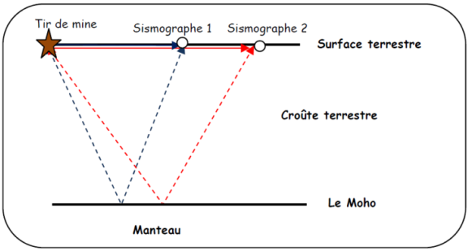

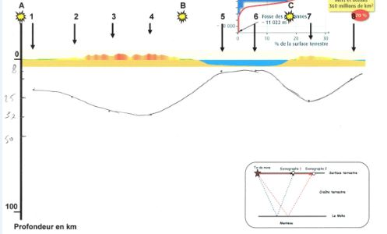
Calculs des profondeurs :
 |  | distance | t1 | vitesse | t2 | Profondeur du moho
A | 1 | 10 | 1,61 | 6,21 | 6,86 | 20,71
A | 2 | 100 | 15,88 | 6,30 | 17,79 | 25,25
A | 3 | 125 | 20,14 | 6,21 | 23,09 | 35,04
B | 4 | 50 | 8,06 | 6,20 | 14,41 | 37,05
B | 5 | 75 | 11,95 | 6,28 | 12,22 | 8,02
C | 6 | 60 | 9,56 | 6,28 | 9,9 | 8,07
C | 7 | 40 | 6,44 | 6,21 | 12,18 | 32,11
C | 8 | 110 | 17,56 | 6,26 | 18,58 | 19,02
 |  |  |  |  |  | 23,16

